Školní rok: | Rozklad sil na nakloněné rovině | Třída:
Datum: | Jméno a příjmení: | Protokol č.
Spolupracoval:

pomůcky: vozíček, nakloněná rovina, siloměr, úhloměr

Přípravná část:
Na nakloněné rovině je umístěn kvádr o hmotnosti m.
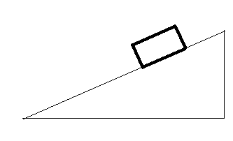

1) Vyznač do obrázku úhel α, který svírá nakloněná rovina s vodorovnou rovinou.
2) Vyznač tíhu Fg, kterou působí hranol na nakloněnou rovinu.
3) Načrtni rozklad síly Fg na tlakovou (Fn ) a pohybovou (Fp ) složku síly, v rovnoběžníku sil označ úhel α.

praktická část:
1. měření siloměrem
Vozíček zavěsíme na siloměr, změříme sílu Fg a zapíšeme do protokolu.

F_{g} = N
Nastavíme nakloněnou rovinu pomůcky: vozíček, nakloněná rovina, siloměr, úhloměr síly. Opakujeme pro úhly 30˚, 40˚ a 50˚.

α ( ˚) | 20 | 30 | 40 | 50
F_{p} (N)

2. ověření rýsováním
Vyrýsujte nakloněnou rovinu (α = 20º). Vyrýsuj sílu F_{g} v měřítku 5 : 1. Změř tlakovou (Fn ) a pohybovou (Fp ) složku síly a zapiš ji do tabulky. Opakuj pro další úhly.
α ( ˚) | 20 | 30 | 40 | 50
F_{p} (N)
F_{n} (N)

